**Отчёт по лабораторной работе №4 по курсу «Разработка интернет приложений»**

Тема: «Шаблонизация»

Выполнил: студент группы ИУ5-53

Кондратьев Максим Владимирович

Дата: 23/09/2018 Подпись:_______

Проверил: Гапанюк Ю. Е.

Дата: ______ Подпись:_______

Москва, 2018

**Задание лабораторной работы:**

Создать проект.

Реализовать view, в которых генерируются html-страницы.

В шаблонах должны быть использованы рассмотренные конструкции: переменные, вложенные значения, циклы, условия.

Все шаблоны должны расширять базовый шаблон.

Для элементов списка использовать тег include.

По нажатии на элемент списка должна открываться страница информации об элементе.

Для верстки необходимо использовать Bootstrap.

**View и Проект**

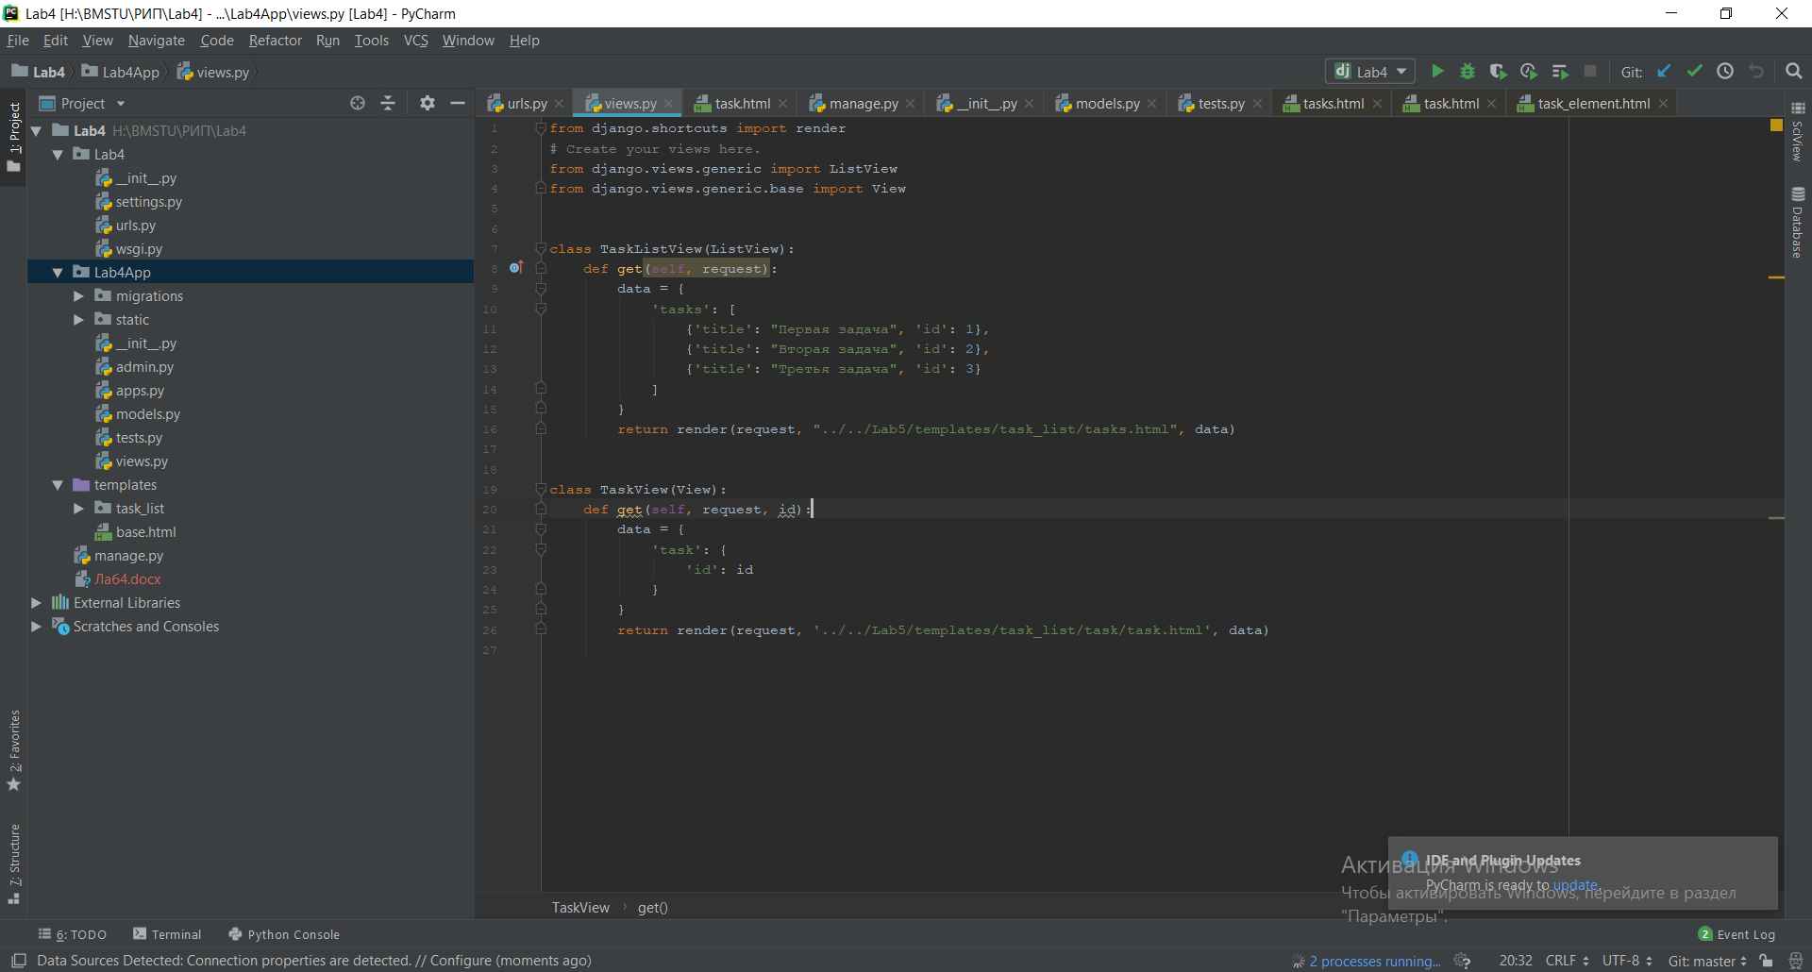

**Шаблоны**

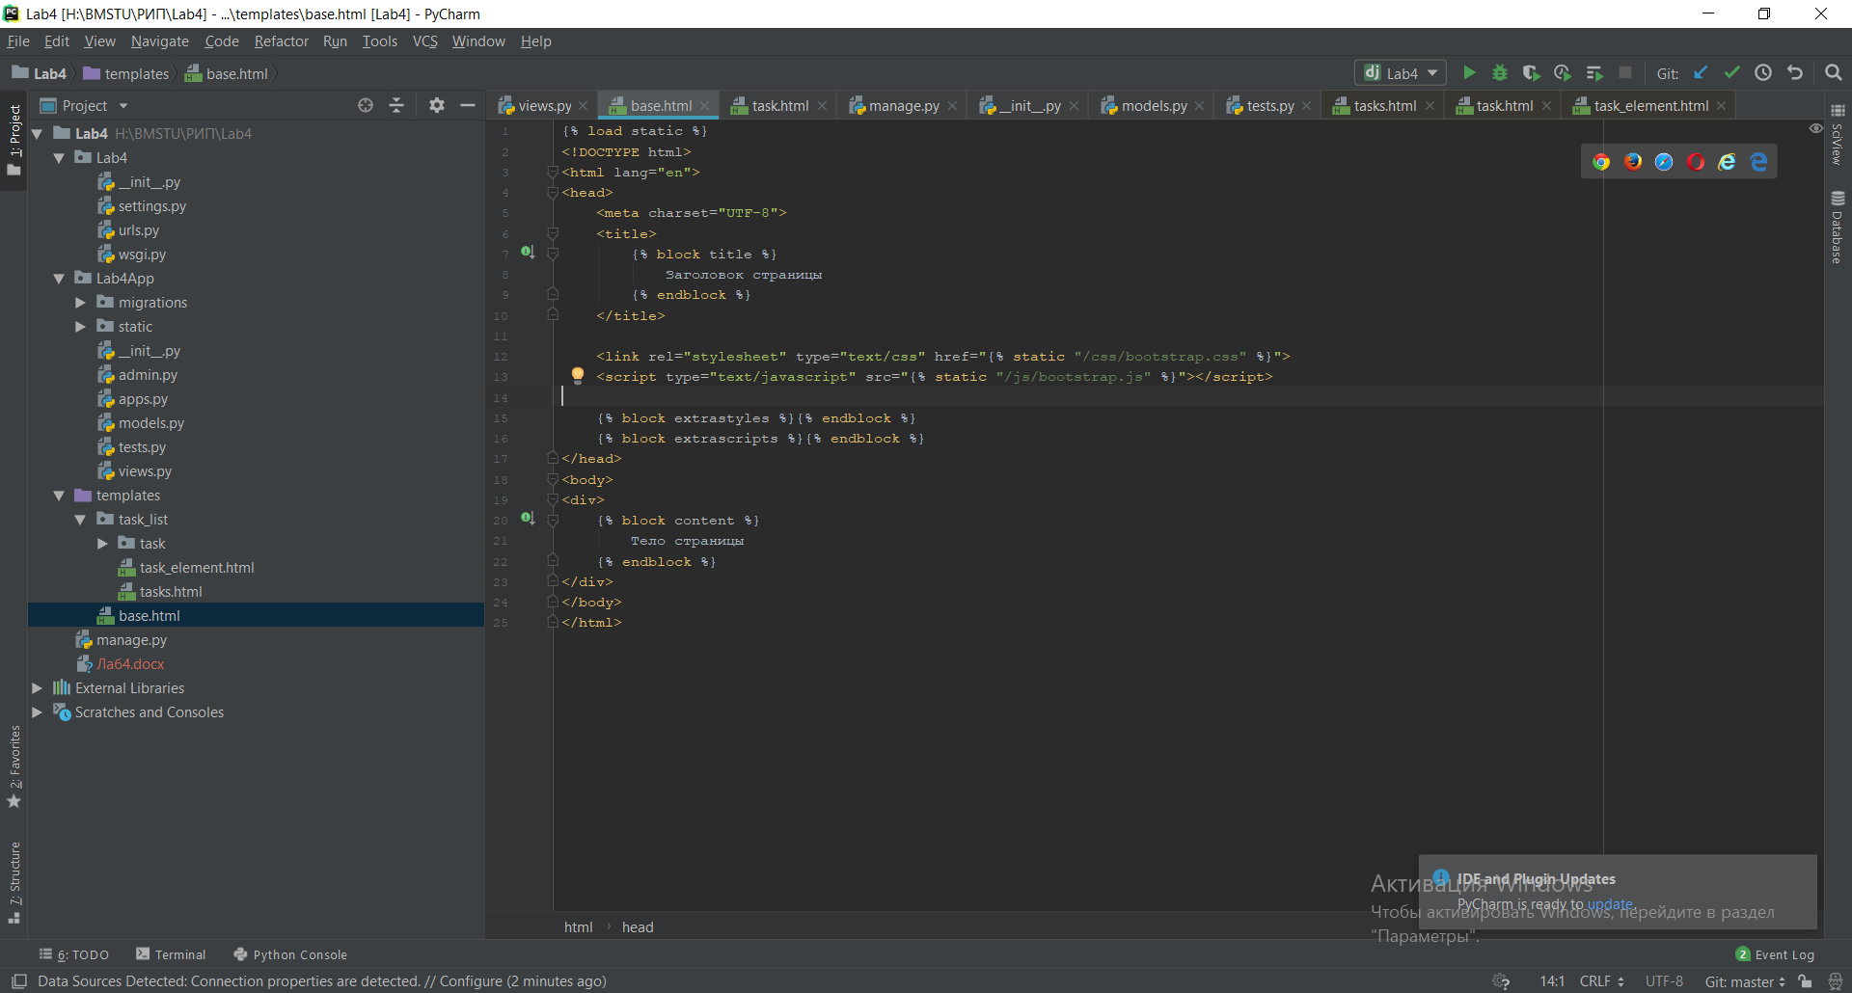

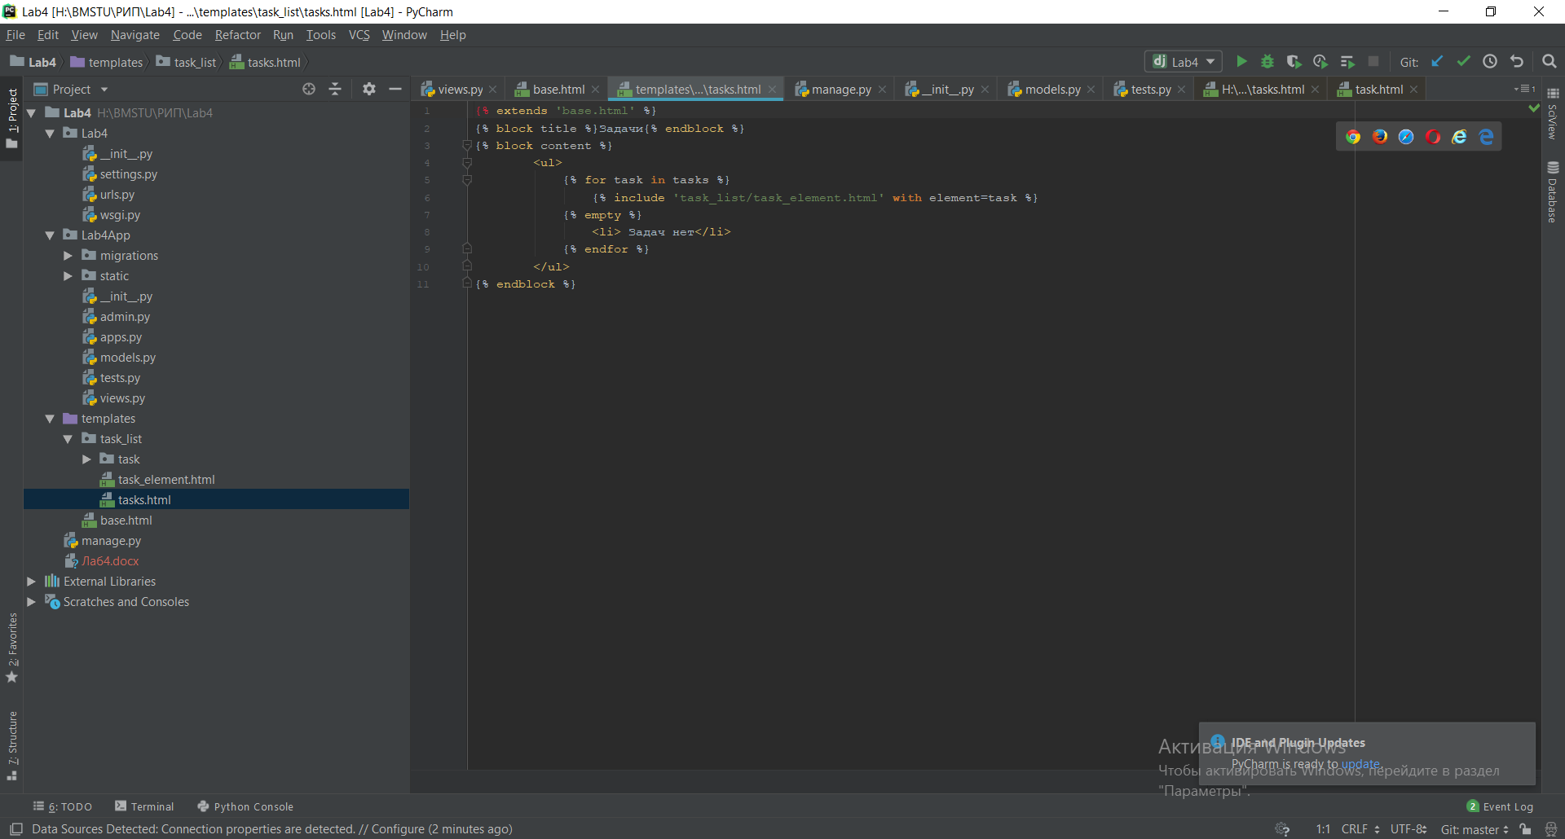

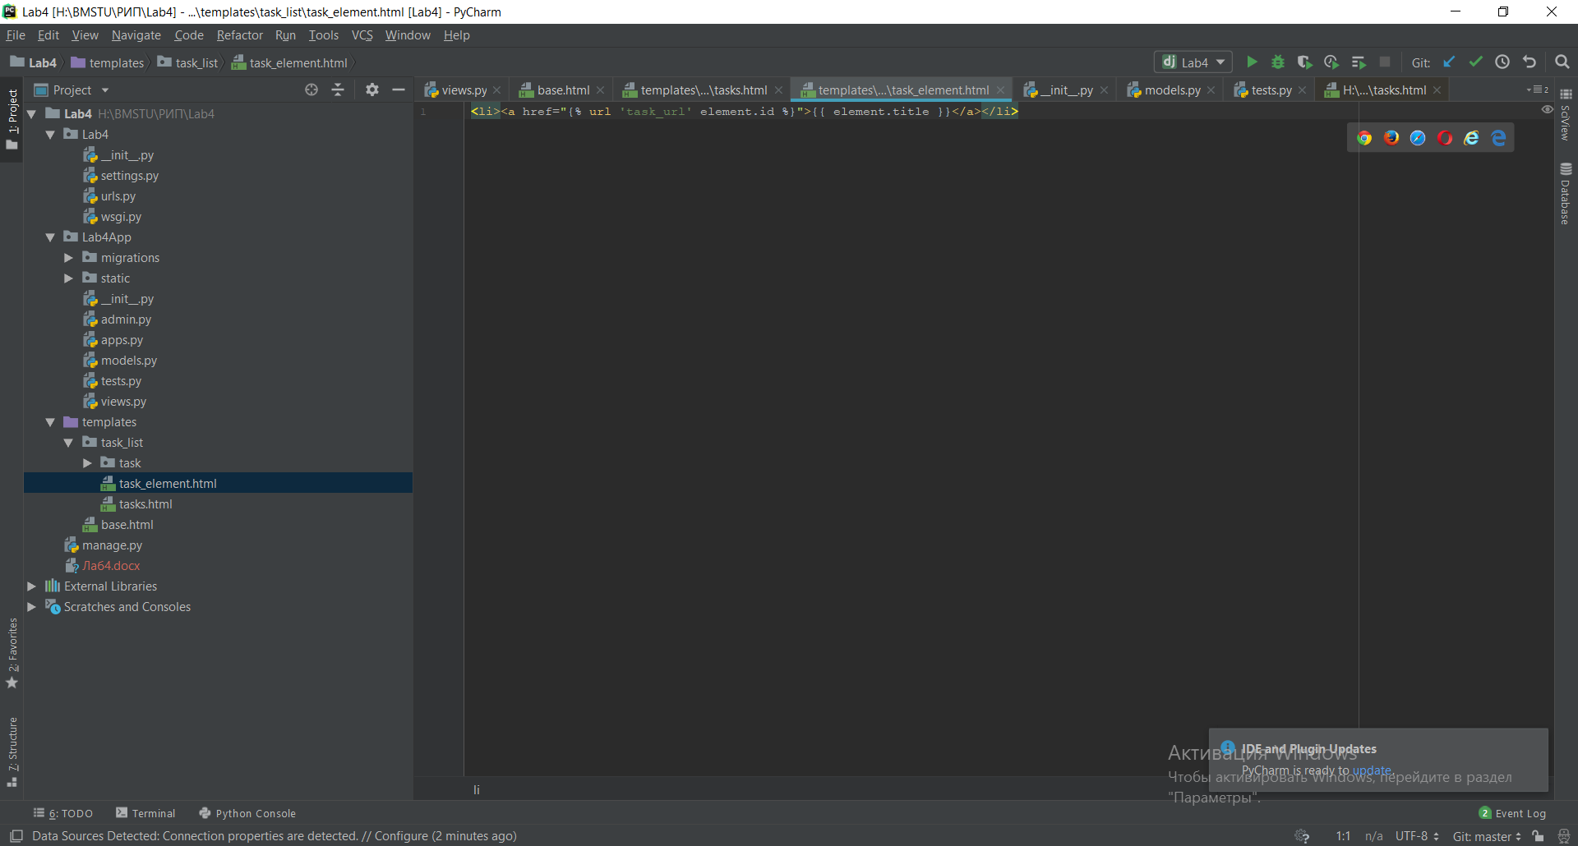

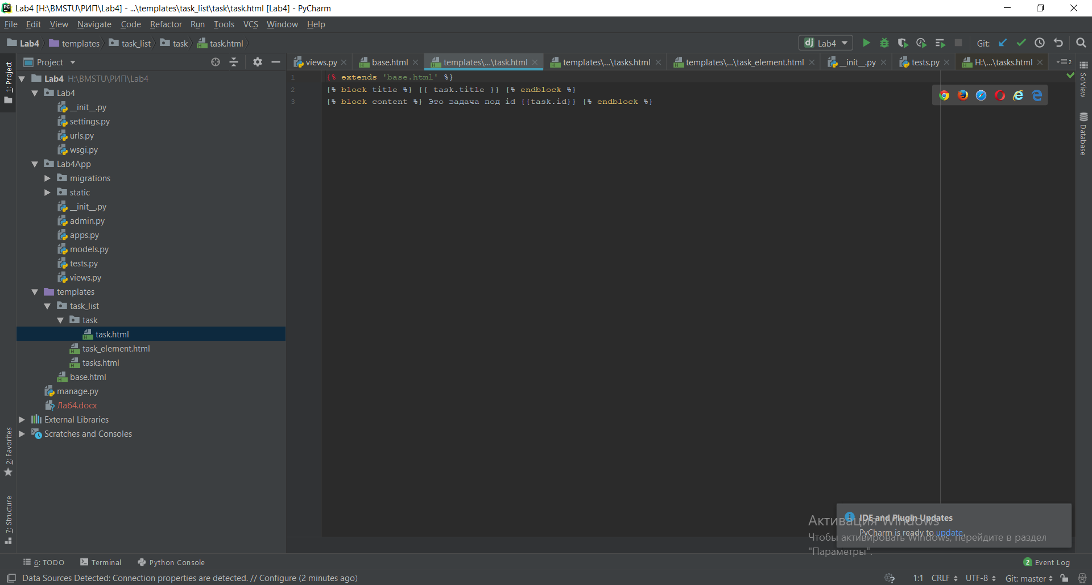

**Страница:**

